Direction de la Stratégie Régionale en Santé
Direction adjointe Soins de Proximité et Formations en Santé
Département Organisation et Coordination des Soins

ACCOMPAGNEMENT AU DEVELOPPEMENT ET AU MAINTIEN DES CENTRES DE SANTE MEDICAUX OU POLYVALENTS DANS LES ZONES FRAGILES

DOSSIER DE DEMANDE D’ACCOMPAGNEMENT

à transmettre à l’adresse suivante : ars-bretagne-secretariat-daspf@ars.sante.fr

1°- Coordonnées de la structure porteuse

Nom du gestionnaire : …………………………………………………………………………………
Adresse :……………………………………………………………………………………………….
Commune :………………………………………………………………………………………………
Téléphone :…………………………………………………………………………………………….
Mail :……………………………………………………………………………………………………

2°- Responsable / coordinateur du centre de santé (si connu)

Nom :…………………………………………………………………………………………………….
Prénom :……………………………………………………………………………………………….
Téléphone :…………………………………………………………………………………………….
Mail :……………………………………………………………………………………………………

3°- Territoire de projet (cf. annexe)

Commune d’implantation du centre de santé (ou de l’antenne) :…………………………………
Département : …………………………………………………………………………………………

Zone d’Intervention Prioritaire ☐
Quartier Prioritaire Politique de la Ville ☐
Iles ☐
Zone d’Accompagnement Régional ☐
Zone d’Action Complémentaire ☐

Des actions pour inciter des médecins à s’installer ont-elles déjà été organisées sur votre territoire ?
Oui ☐ Non ☐

Si oui lesquelles ?
………………………………………………………………………………………………………………………………………………………………………………………………………………………………………………………………………………………………………………………………………
4°- Nature de la demande

Choix des modules sur lesquels vous souhaitez être accompagné :

1. L’élaboration et la mise en place de la coordination pluri-professionnelle

Volet 1 : Accompagnement à l’élaboration du projet de santé Oui ☐ Non ☐

Calendrier envisagé de réalisation : …………………………………………………………………

Volet 2 : Accompagnement à la mise en place de la coordination pluri-professionnelle (interne et externe) Oui ☐ Non ☐

Calendrier envisagé de réalisation : ………………………………………………………………….

2. Mission d’audit Oui ☐ Non ☐

Calendrier envisagé de réalisation : ……………………………………………………………
4°- Liste des professionnels

Si vous souhaitez être accompagné sur le volet 1 et/ou le volet 2, merci d’indiquer ci-dessous les personnes concernées et/ou à associer lors de ces accompagnements. Il peut s’agir par-exemple de personnels administratifs ou de professionnels de santé, qu’ils soient salariés du centre de santé si le centre existe et/ou installés en libéral sur le territoire d’implantation du centre de santé (existant ou à venir).

Nom | Prénom | Profession | Statut (libéral, salarié ou mixte) | Adresse | Commune

ANNEXE

https://www.bretagne.paps.sante.fr/ou-minstaller-90?rubrique=8720&parent=8722
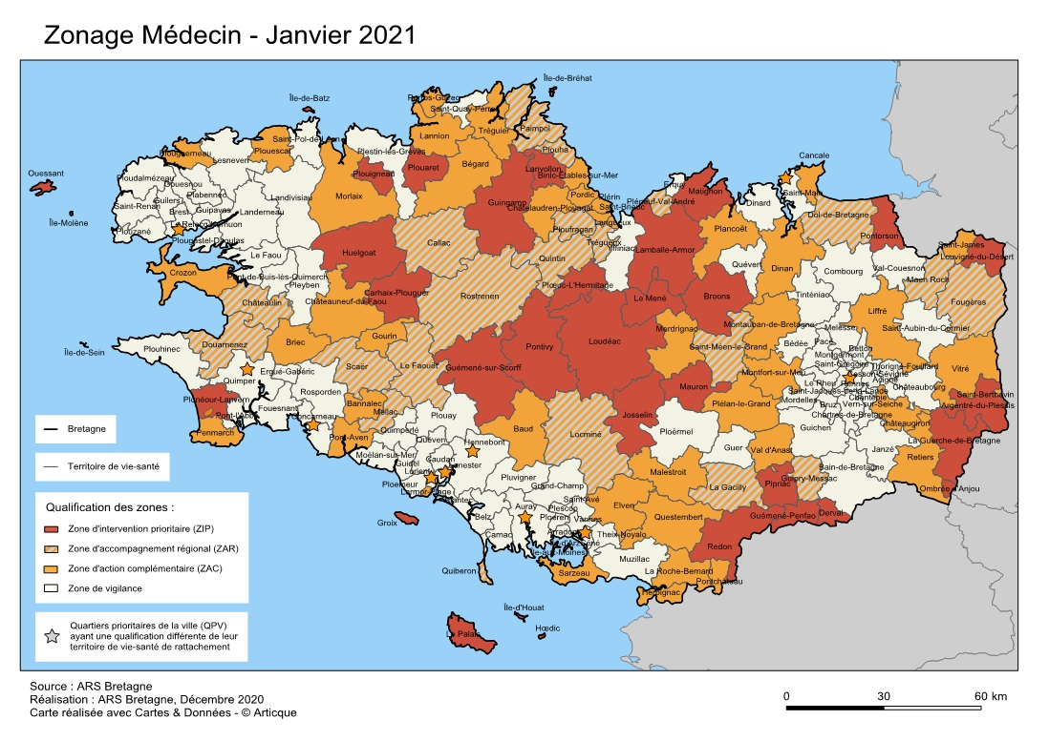

https://sig.ville.gouv.fr/Atlas/QP_r%c3%a9gions/
